**大阪府域における温室効果ガス排出量の算定について**

資料２

**１．背景**

電力・都市ガスの全面自由化により、現行の算定方法に必要な部門（産業・業務・家庭）別売電量や都市ガス販売量のデータを入手できなくなったことから、算定方法の変更が必要となった。

2020年度中に策定する次期地球温暖化対策実行計画（区域施策編）における目標設定や進捗管理を見据え、環境省の「地方公共団体実行計画（区域施策編）策定・実施マニュアル」（2017年３月）を参考に、可能な限り長期的に使用できる算定方法について検討を行う。

**２．主な変更内容（二酸化炭素）**

　現行の算定方法と、新しい算定方法の案を表１に示す。

表1　部門別の新旧の算定方法

|  |  |  |  |
| --- | --- | --- | --- |
| 部　門 | 現行算定方法 | | 新算定方法（案） |
| 産業部門の うち製造業  注１ | 温暖化防止条例の特定事業者の届出値（業種別・燃料種別消費量）を基に業種別製造品出荷額等を用いて算出 | 左記の方法で算出した後、電力・ガスについては、小売電気事業者や小売ガス事業者から提供された部門別販売量注２により補正 | 「都道府県別エネルギー消費統計」（経済産業省）の部門別・業種別の燃料消費量を使用して算出  電力については「電力調査統計」（経済産業省）により補正 |
| 業務部門 | 各種統計の建築物用途別業務用床面積と建築物用途別床面積当たりの燃料消費量から算出 |
| 家庭部門 | 小売電気事業者や小売ガス事業者から提供された部門別販売量注２等から算出 | |
| 運輸部門の うち自動車 | 「大阪府自動車NOx・PM総量削減計画進行管理調査」（大阪府）の府域の車種別走行量から算出 | | 「自動車燃料消費量統計」（国土交通省）の都道府県別・車種別の燃料消費量（ガソリン・軽油・LPG）を使用して算出  現行の算定方法で算出した値との比率により補正 |
| 運輸部門の うち鉄道 | JR西日本・JR東海の公表資料及び「鉄道統計年報」（国土交通省）の電力消費量から算出 | | 変更なし |
| エネルギー 転換部門 | 事業者からの提供値及び温暖化防止条例に基づく特定事業者の届出値及び統計から算出 | | 変更なし |
| 廃棄物部門 | 国や府が集計した実績値等から算出 | | 変更なし |

下線部は入手できなくなったデータ。

注１：産業部門の非製造業については、従来から都道府県別エネルギー消費統計を使用して算出

注２：2016年度の電力については「電力調査統計」（経済産業省）を用いて補正

＜参考１＞「都道府県別エネルギー消費統計」について

・経済産業省が毎年12月頃に前々年度分を公表。

・都道府県におけるエネルギー消費の実態を把握し、都道府県における温室効果ガス対策の実行計画等を作成する上での参考資料に資することが目的とされている。

・集計方法

〔産業・業務部門〕

合わせて、炭素量の６割弱

（産業部門：８割半ば

業務部門：２割弱）

・ 石油等消費動態統計対象事業所：個票集計

・ 省エネ法対象事業所：エネルギー消費統計の個票集計

・ その他：全国値から上記の個票集計値を除いた残差を都道府県別・業種別の従業者数で按分

〔家庭部門〕

・ LPG・灯油・電力：家計調査結果より推計

・ 都市ガス：ガス事業年報の家庭向け供給量

（2017年度より一部事業者（大手事業者）の都道府県別販売量が非開示となったため、2017年度については2017年度のガス事業生産動態統計の地区別消費量を用いて、2016年度のガス事業年報の都道府県別販売比率で按分。）

・ 熱：熱供給事業便覧の住宅用供給量

＜参考２＞「自動車燃料消費量統計」について

・国土交通省が毎年６月頃に前年度分の年報を公表。

・自動車の燃料消費量等の実態を明らかにし、我が国の地球温暖化対策及び交通政策等を策定するための基礎資料を作成することが目的とされている。

・10車種別及び25車種別の走行キロ及び燃料消費量（ガソリン・軽油・LPG）がある。

・2013年度から都道府県別データが追加された。

**３．二酸化炭素排出量の試算**

（１）産業・業務・家庭部門

① 産業・業務・家庭部門の合計

現行の方法（方法１）と都道府県別エネルギー消費統計の値をそのまま用いる方法（方法２）の産業・業務・家庭部門の二酸化炭素排出量の試算結果を図１に示す。

方法１と比べて、方法２の排出量が多く、2015年度には542万トン（約13％）の差がある。

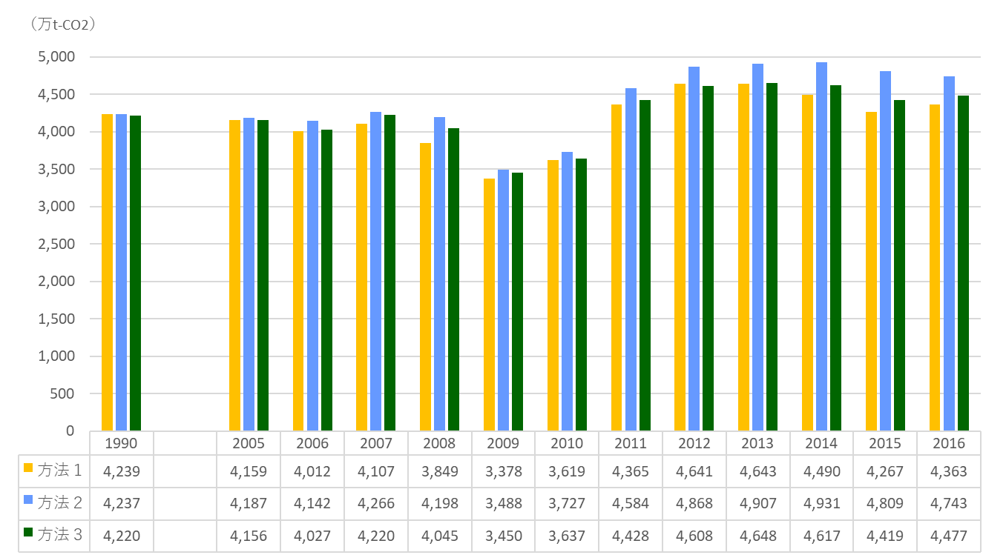

図１　産業・家庭・業務の二酸化炭素排出量合計値の比較

電力量は排出量の算定に大きな影響があるため、方法１で使用している大阪府調査及び電力調査統計（電力需要実績）と方法２の都道府県別エネルギー消費統計における産業・業務・家庭部門の合計電力量を図２で比較した。

3部門の合計電力量は、都道府県別エネルギー消費統計が大阪府調査及び電力調査統計（電力需要実績）に比べて大きい傾向にあり、特に近年ではその差が大きくなっており、2015年度では約7,600千kW（約14％）の差がある。

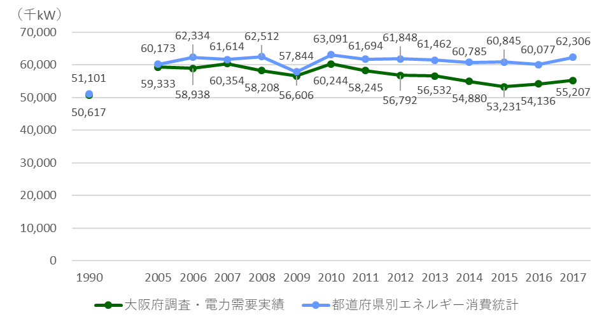

図２　産業・業務・家庭部門の合計電力量の比較

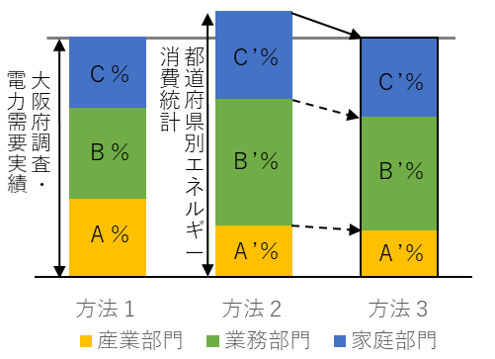都道府県別エネルギー消費統計は需要側の使用実績についての調査を基にした推計値であるが、大阪府調査及び電力調査統計（電力需要実績）は電気事業者の供給実績に基づく値であるため、大阪府調査及び電力調査統計（電力需要実績）の値を使用することでより実態に近づくと考えられる。

そこで、都道府県別エネルギー消費統計の３部門の合計電力量を府の調査及び電力調査統計（電力需要実績）の値に入れ替えて二酸化炭素排出量を算出した（方法３）（図１、図３のとおり）。

方法1と方法３による排出量を比較すると2015年度の二酸化炭素排出量の差は約150万トン（約4％）となった。

図３　電力量の入れ替えイメージ

＜参考３＞「大阪府調査及び電力調査統計（電力需要実績）」について

・2015年度まで：大阪府が電気事業者へ照会して得た販売電力量

2004年度までは関西電力㈱のみ、電力の一部自由化に伴い、2005年度からは複数の小売電気事業者へ照会を実施。

・2016年度以降：電力調査統計（経済産業省）の「都道府県別電力需要実績」の電力需要量

改正電気事業法の施行に伴い、2016年４月実績分から電力調査統計（経済産業省）の内容が大幅に変更され、都道府県別電力需要実績が追加された。

② 産業・業務・家庭部門の部門ごとの排出量

現行の方法（方法１）とエネルギー消費統計の電力量を入れ替える方法（方法３）で算出した部門別の二酸化炭素排出量を表２及び図４に示す。

方法１と方法３の３部門合計値は概ね近い値であり、産業部門では方法１よりも方法３の排出量が少なく、業務部門及び家庭部門では方法１よりも方法３の排出量が多くなっているが、図５～図７のとおり部門ごとに比較すると、方法１と方法３の増減の傾向はどの部門も概ね同じである。

表２　産業・業務・家庭部門の部門ごとの二酸化炭素排出量の比較　（万ｔ-CO2）



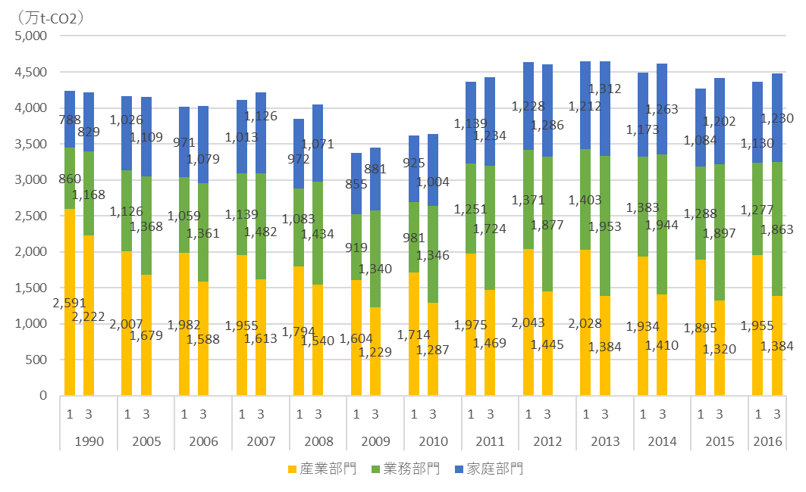

図４　二酸化炭素排出量の部門内訳の比較

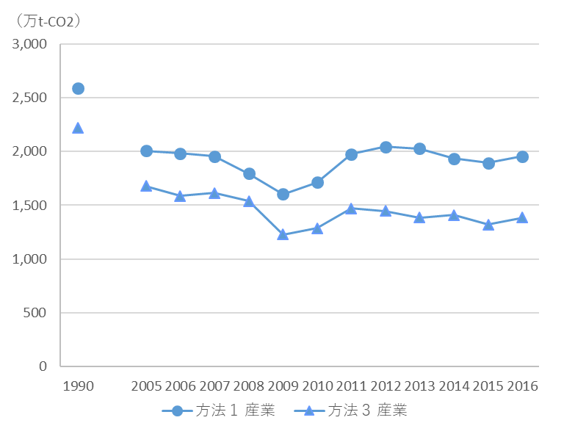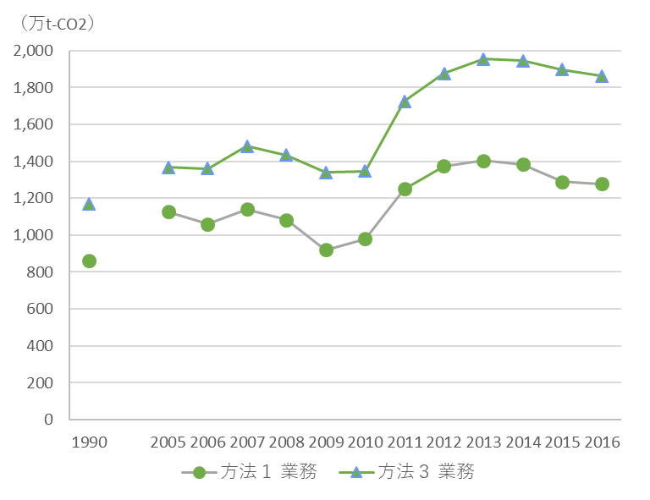図５　産業部門の二酸化炭素排出量の比較　　　　　　図６　業務部門の二酸化炭素排出量の比較

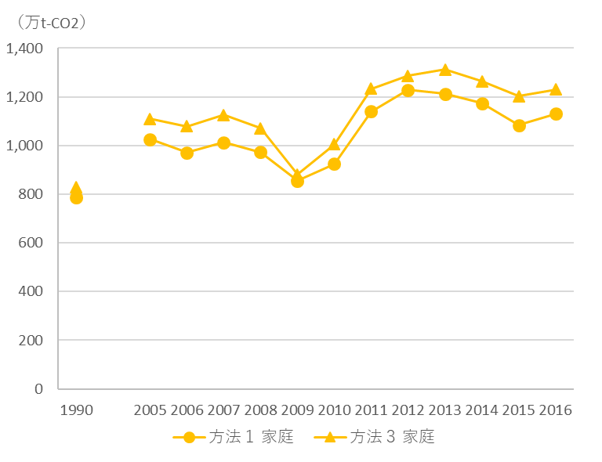

図７　家庭部門の二酸化炭素排出量の比較

３部門の合計に占める部門別の割合を比較すると、方法１は産業部門の割合が最も大きく、方法３では2008年度までは産業部門の割合が最も大きいが、2009年度以降は業務部門の占める割合が最も大きくなっている（図８のとおり）。

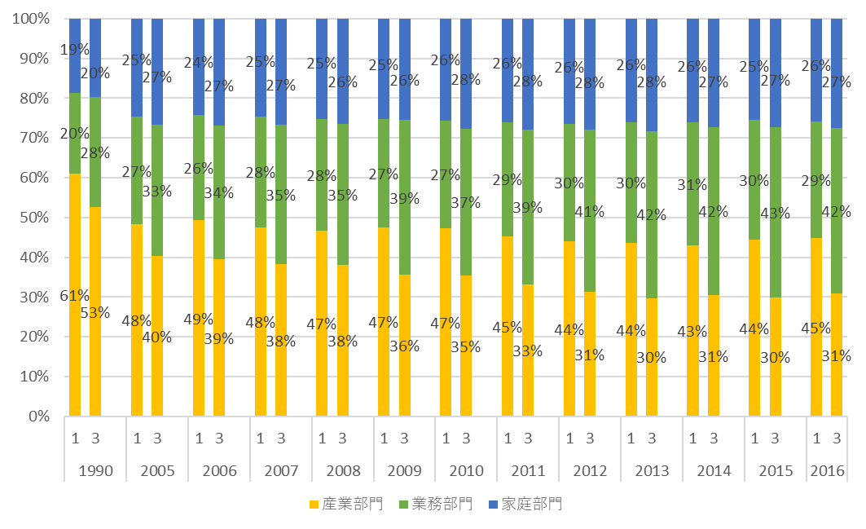

図８　二酸化炭素排出量の部門比率の比較

③ 算定方法による排出量の差の要因について

産業部門は、現行の方法（方法１）では、大阪府地球温暖化の防止等に関する条例の対象事業所（エネルギー使用量が多い事業所）のデータを基に拡大推計しており、拡大推計の際に実際よりも過大に推計されていた可能性が考えられる。

業務部門については、都道府県別エネルギー消費統計は日本標準産業分類の業務部門全体（エネルギー転換業を除く）を含んでいるが、現行の方法（方法１）では建物の延べ床面積から推計する手法のため、電気ガス熱供給水道業、運輸業･郵便業、他サービス業（廃棄物処理業が含まれる）の建物以外の業務部門からの排出量が含まれていない。この違いが、都道府県別エネルギー消費統計の電力量を入れ替える方法（方法３）では現行の方法（方法１）よりも二酸化炭素排出量が多くなった一因と考えられる。

|  |
| --- |
| ＜参考４＞業務部門の業種バウンダリの違いについて  平成２８年度エネルギー消費状況調査（都道府県別エネルギー消費統計の整備に関する調査）報告書  （三菱総合研究所）より引用 |
| バウンダリ補正の内容  ○業務部門：都道府県別エネルギー消費統計の結果から、建物以外の業務部門の消費量として、電気ガス熱供給水道業、運輸業･郵便業、他サービス業（廃棄物処理業が含まれる）の消費量を除いた。  ○運輸部門：大阪府の独自試算の結果から、旅客自動車以外の消費量を推計して除いた。 |

（２）運輸部門のうち自動車

① 現行の地球温暖化対策実行計画（区域施策編）における算定方法（2020年度まで）

現計画では、運輸部門のうち自動車からの二酸化炭素排出量は、「大阪府自動車NOx･PM総量削減計画進行管理調査」（大阪府）における車種別走行量と車種別速度対応排出係数（式）により算定している。

近隣府県では、環境省の「地方公共団体実行計画（区域施策編）策定・ 実施マニュアル」（2017年３月）に準拠し、　「自動車燃料消費量統計」（国土交通省）の都道府県別・燃料別消費量などの統計データから算定している（表３）。

|  |  |
| --- | --- |
|  | 自動車からの二酸化炭素排出量の算定方法 |
| 兵庫県 | 既存の統計データを活用  「自動車燃料消費量統計」（国土交通省）の都道府県別・燃料別消費量などに環境省の排出係数を乗じて算定 |
| 京都府 |
| 奈良県 |
| 和歌山県 |
| 大阪府 | 「大阪府自動車NOx･PM総量削減計画進行管理調査」（大阪府）のデータを流用し、府域の車種別走行量に車種別速度対応排出係数（式）を乗じて算定 |

表３　近隣府県及び本府における二酸化炭素の算定方法

② 次期地球温暖化対策実行計画（区域施策編）における算定方法（2021年度から）

次期計画では、近隣府県の算定方法と同様に、環境省のマニュアルに準拠した「自動車燃料消費量統計」（国土交通省）の都道府県別・燃料別消費量を用い算定する。

ただし、この方法では、府内登録自動車を調査対象としていることから、府外を走行した分の燃料消費量も加わるため、現行の算定方法と比べて、二酸化炭素排出量が大きくなる。

このため、一定の補正係数を乗じることにより、現行の算定方法における排出量との連続性を確保する。

③ 補正係数の検討

直近５年間の新算定方法と現行の算定方法による排出量を表４に示す。新算定方法による排出量は、現行の算定方法による排出量と比べて大きい値であり、５年間の平均値の比は0.579であった。

表４　算定結果の比較及び比率

|  |  |  |  |
| --- | --- | --- | --- |
| 年度 | 新算定方法(A)  （万t-CO2） | 現行の算定方法(B)  （万t-CO2） | B/A |
| 2013 | 994 | 584 | 0.588 |
| 2014 | 1,023 | 564 | 0.551 |
| 2015 | 963 | 555 | 0.576 |
| 2016 | 962 | 575 | 0.598 |
| 2017 | 972 | 565 | 0.581 |
| 平均値 | 983 | 569 | **0.579 ※** |

　　　　　　　※2020年度までのデータを踏まえて最終的な比率（補正係数）を決定

排出量データに連続性を持たせるため、新算定方法による値に上記の平均値の比（0.579）を乗じたところ、現行の算定方法による値と大きな差はなかった（図９）。

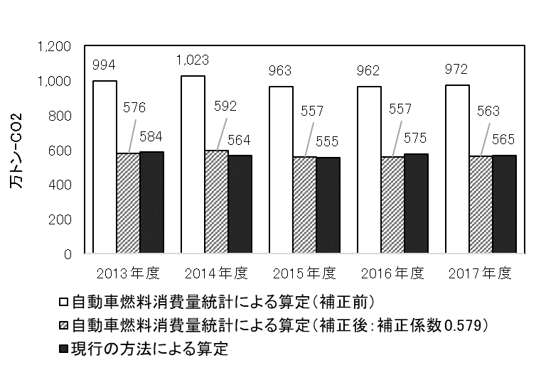

二酸化炭素排出量（万t-CO2）

図９　二酸化炭素排出量の推移（自動車）

**４．今後の方向**

⮚ 以下の算定作業を進め、2017年度の二酸化炭素排出量（試算）を次回部会にて提示する。

○産業部門、業務部門、家庭部門の二酸化炭素排出量の算定

エネルギー消費統計の電力量を入れ替える方法（方法３）により二酸化炭素排出量を算定する。

○運輸部門、エネルギー転換部門、廃棄物部門の二酸化炭素排出量の算定

　　　現行の方法により二酸化炭素排出量を算定する。

○その他の温室効果ガス

・メタン、一酸化二窒素

現在の算定方法は、環境省の「地方公共団体実行計画（区域施策編）策定・実施マニュアル」（2017年３月）が作成される前の方法であるため、排水処理に伴い排出されるものなどの可能な項目については前述のマニュアルの方法へ変更して算定する。

運輸部門のうち自動車については、現行の方法により算定する。

・代替フロン

現行の方法では算入されていない三フッ化窒素は、全国排出量から按分する方法により算定する。

その他の代替フロン（フルオロカーボン類、パーロフルオロカーボン類、六フッ化硫黄）については、現行の方法により算定する。

⮚ 次期地球温暖化対策実行計画（区域施策編）の自動車から排出されるメタン及び一酸化二窒素は、二酸化炭素と同様に、既存の統計データ（「自動車燃料消費量統計」（国土交通省）の都道府県別・燃料別・車種別走行量）を用いて一定の補正係数を乗じることにより排出量を算定する。